«Единая Россия» предлагает снизить первоначальный взнос по льготной сельской ипотеке до 10%
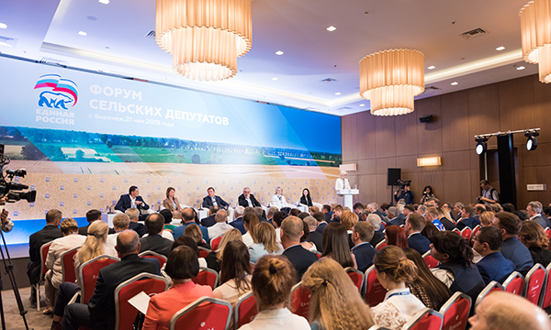
фото ER.RU
Существующий порог на уровне 20% является неподъемным для многих сельских жителей
В «Единой России» выступают за снижение первоначального взноса по льготной ипотеке для жителей сельских территорий до 10% от общей стоимости жилья. По мнению участников Форума сельских депутатов, который проходит 21 мая в Воронеже, существующий сегодня порог первоначального взноса на уровне 20% является неподъемным для многих сельских жителей.
«Сельские жители являются одними из самых малообеспеченных. Для них вступить в программу с 20-процентным первым взносом даже при льготной ставке в 3% годовых – крайне сложно. Было бы справедливо минимальный первоначальный взнос установить на уровне 10%, как это уже сделано в некоторых государственных программах, в том числе по обеспечению жильем молодых специалистов. Это позволит вступить в ипотечную программу молодым и малообеспеченным семьям, в первую очередь, многодетным», - сказал депутат Земского собрания Дубовского сельского поселения Белгородского района Александр Шкарлет.
По его словам, для этого Центральному Банку РФ необходимо пересмотреть требования к банкам–участникам ипотечных программ на селе в части объемов резервирования по ипотечным кредитам. «В вопросе снижения первоначального взноса банки сдерживают нормативные требования ЦБ. Регулятор при уменьшении размера первоначального взноса существенно повышает для банка размер резерва на возможные потери по ссудам. В Центробанке такие кредиты считают более рискованными», - пояснил участник Форума.
Напомним, в Воронеже проходит Форум сельских депутатов партии «Единая Россия». Участники Форума обсуждают вопросы социального развития села и проект государственной программы «Развитие сельских территорий», подготовленный Министерством сельского хозяйства РФ по поручению Президента России Владимира Путина. Участие в обсуждении вопросов развития сельских территорий принимают более 250 человек, в том числе депутаты сельских поселений Воронежской, Тамбовской, Липецкой, Орловской, Курской и Белгородской областей: фермеры, учителя, врачи, соцработники. Предложения, выработанные на панельных дискуссиях, будут представлены Председателю Партии, премьер-министру Дмитрию Медведеву на пленарном заседании.

